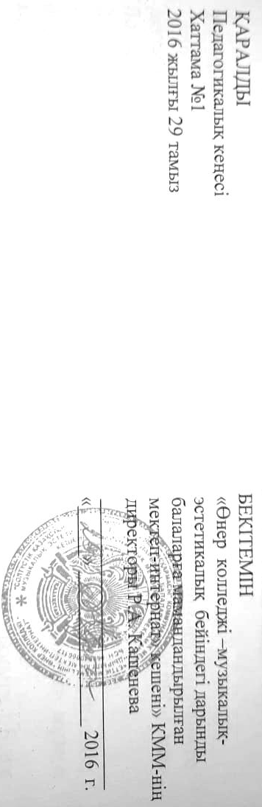

«Өнер колледжі – музыкалық – эстетикалық бейіндегі дарынды балаларға мамандандырылған мектеп-интернат» кешені» КММ
«Жұлдыз» балалар ұйымы туралы ереже

1. Жалпы ережелер

Осы ереже «Өнер колледжі – музыкалық-эстетикалық бейіндегі дарынды балаларға мамандандырылған мектеп-интернат» кешені» КММ «Мектеп» сатысында оқушылардың өзін-өзі басқаруының мектеп органы болып табылатын балалар қоғамдық ұйымының қызметін реттейді.

Мектеп өзін-өзі басқару барлық оқушыларды мектеп істерін басқаруға, ұжымның жұмысқа қабілетті органдарын құруға, оқушылардың бойында өзара жолдастық көмек пен ұйымдастырушылық қасиеттерін қалыптастыруға; оқушылар ұжымын және әрбір оқушыны өзінің өмірі мен қызметін ұйымдастыруға, өзін-өзі тәрбиелеуге тартуды көздейді.

1.2. Балалар ұйымының қызметі БҰҰ-ның Бала құқықтары туралы конвенциясы, ҚР «Білім туралы» Заңының 46-бабы, Кешен Жарғысы негізінде жүзеге асырылады (7.6.1 тармағы)
1.3. Балалар ұйымының өз символикасы бар.
1.4. Балалар ұйымына мектеп-интернаттың оқушылары ерікті негізде қабылданады.
1.5. Балалар ұйымының жұмыс жоспары мектептің өзін-өзі басқару кеңесінің отырысында талқыланады және Кешен директорымен бекітіледі. «Жұлдыз» балалар ұйымының жұмыс жоспарын құруда мектептің өзін-өзі басқару активі, ұйымдастырушы-педагог және директордың тәрбие жұмысы жөніндегі орынбасары шешім қабылдайды.

2. «Жұлдыз» балалар Ұйымының мақсаттары мен міндеттері»:

2.1. Мақсаты:
- Өскелең жас ұрпақтың бойында патриоттық, білім мен өзін-өзі жетілдіруге деген құштарлық, беріктік, Отан тарихына, Тәуелсіз Қазақстанның бүгіні мен болашағына деген жауапкершілікті қалыптастыру.
2.2. Міндеттері:
- Қазақстандық патриотизм, толеранттылық, азаматтық жауапкершілік сезімі бар, функционалды сауатты, өзін-өзі жетілдіруге және өзін-өзі жүзеге асыруға қабілетті тұлғаны қалыптастыру.
- Мектеп дәстүрлерін, заңдарын қалыптастыру және дамыту. Білім алушылардың ақпараттық мәдениетін дамыту.
- Баланың шығармашылық әлеуетін, өзін-өзі танытуын дамыту және адамгершілік қасиеттерін қалыптастыру.
- Оқушылардың өзін-өзі басқару органдарындағы жұмыс арқылы өсіп келе жатқан тұлғаның шығармашылық әлеуетін толық білдіру және іске асыру үшін жағдай жасау.
- Оқушылардың мектеп өміріндегі бастамаларын қолдау және дамыту.

3. «Жұлдыз» балалар ұйымының принциптері мен функциялары:

3.1. Оқушылардың өзін-өзі басқаруы келесі принциптерге негізделген:
- өзара көмек және сенім;
- дамуға ұмтылу;
- барлық оқушылардың теңдігі;
- шешім қабылдау ұжымшылдығы;
- оқушылардың құқықтары мен мүдделерінің басымдығы;
- әрбір жеке тұлғаға қатысты адамгершілік.
3.2. Негізгі функциялары: атқарушылық, ұйымдастырушылық және басқарушылық болып табылады.

4. «Жұлдыз» балалар ұйымы
мүшелерінің құқықтары мен міндеттері:

4.1. «Жұлдыз» балалар ұйымы мүшелерінің құқықтары:
- Мектептің өзін-өзі басқару активіне сайлау және сайлану, балалар ұйымы мүшелерінің жұмысын бағалау;
- Ұйым қызметін жоспарлауға және түзетуге және қабылданған жоспарды орындауға қатысу, мектеп-интернаттың қоғамдық өмірінің түрлі мәселелері бойынша бастамалар жасау.
4.2. «Жұлдыз» балалар ұйымының мүшелері міндетті:
- «Музыкалық-эстетикалық бейіндегі дарынды балаларға мамандандырылған мектеп-интернат туралы Ережені» сақтау;
- мектептің өзін-өзі басқару активінің шешімдерін орындау;
- мектептің өзін-өзі басқару жұмысына белсенді қатысу;
- мектеп-интернат дәстүрлерін сақтау;
- мінез-құлықтың этикалық және құқықтық нормаларын сақтау;
- мектепке қатысты өзіне алған міндеттемелерді орындау;
- жолдастардың мүдделері мен құқықтарын құрметтеу;
- мектеп-интернаттың беделі мен имиджіне қамқорлық жасау.

5. «Жұлдыз» балалар ұйымының символикасы:

5.1. «Жұлдыз» балалар ұйымының өз эмблемасы мен төсбелгісі бар. Төсбелгісінде оқу орнының атауы жазылған эмблеманың бейнесі бейнеленген.
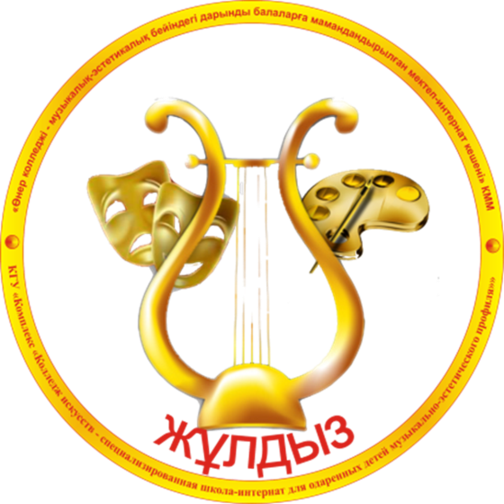

6. «Жұлдыз» балалар ұйымының құрылымы:

6.1. Мектептің өзін-өзі басқару кеңесі өкілді орган болып табылады. Ол жалпы жиналыста бекітілетін 5-9 сынып оқушыларының сайланбалы кандидатураларынан қалыптастырылады.
6.2. Сайлау бағдарламасын ұсынған және дауыс беру кезінде көп дауыс жинаған кез-келген оқушы мектептің өзін-өзі басқару президенті бола алады.
6.3. «Жұлдыз» балалар ұйымы министрліктерінің құрамына: Білім министрлігі, Мәдениет министрлігі, Тәртіп министрлігі, Баспасөз және ақпарат министрлігі, Спорт Министрлігі, Денсаулық сақтау министрлігі, «Адал Ұрпақ» клубы кіреді.
6.4. Жұмысты ұйымдастырудың негізгі функциясын Президент орындайды.
Балалар ұйымына жалпы басшылықты ұйымдастырушы-педагог жүзеге асырады.

7. «Жұлдыз» балалар ұйымы қызметінің мазмұны:

  - Балалардың өзін-өзі басқару қоғамдық ұйымы қызметінің мазмұны мектеп қызметінің бағыттарымен анықталады.
  - «Жұлдыз» балалар ұйымының мүшелері келесі бағыттарды қамтитын мектептің оқу-тәрбие процесін іске асыруға белсенді қатысады.
- қазақстандық патриотизм мен азаматтықты қалыптастыру, рухани-адамгершілік тәрбие, отбасылық құндылықтарды қалыптастыру, көпмәдениетті, көркем-эстетикалық тәрбие, салауатты өмір салты дағдыларын қалыптастыру;
- мектеп өмірі туралы баспа беттерінде жазу;
- мерекелік және концерттік іс-шараларды өткізу;
- үлгерімі нашар оқушыларға өзара көмек ұйымдастырады;
- кәсіптік бағдарлау жұмысына және мектептің имиджін арттыруға ықпал етеді.

